附件一
彰化縣文開國民小學114年全民國防教育融入防災教育活動設計單
 | 主 題 |  | 火災避難宣導融入健康課程
 | 融入領域  （科目） |  | 健康 | 融入教學時間 | 40分鐘
 | 設 計 者  教 學 |  | 林仰堂 | 融入單元 | 六年級  燃燒與防火
 | 實施教學時間 |  | 114年11月11日 | 主要評量方式 | 即時問答
 | 教學目標 | 安全理念：兩者共同構成了更廣泛的「安全」教育體系，無論是應對火災還是維持健康，最終目標都是保障生命安全 。
 | 教學內容綱要 | 1.將火災避難演練與健康課程結合，同時教授學生正確的火災逃生技巧。  2.學生參與社區防災演練：學習滅火、通報和避難逃生訓練。  3.社區合作：鼓勵社區推動防災工作，組織滅火、通報與避難訓練，提升整體抗災能力。
 | 參考資料或教學照片 | 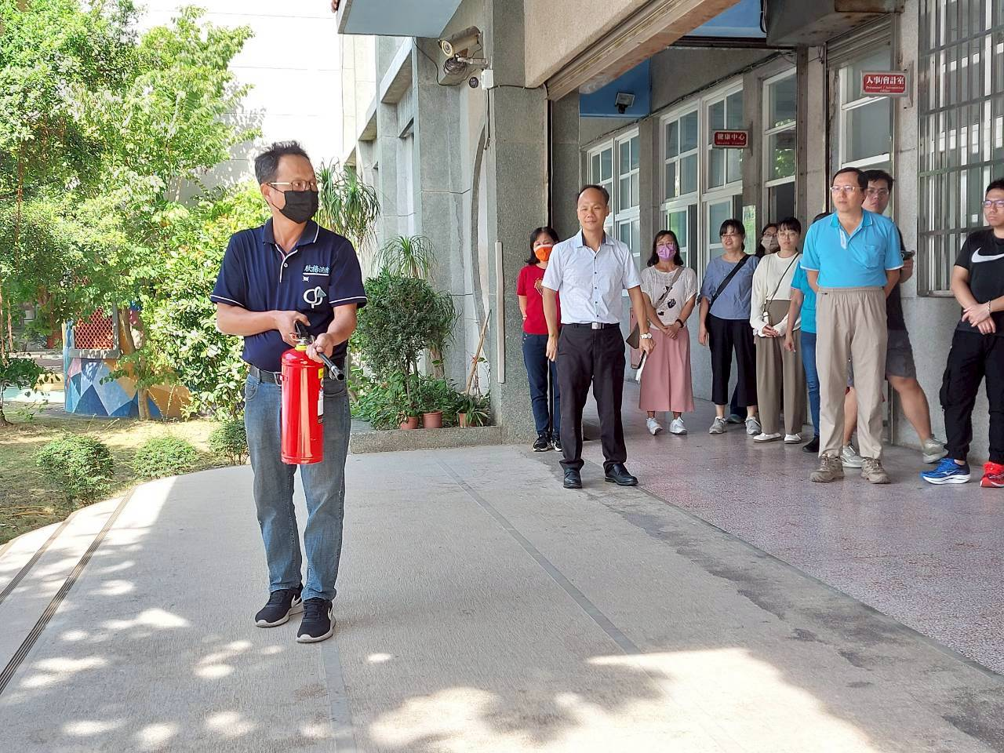  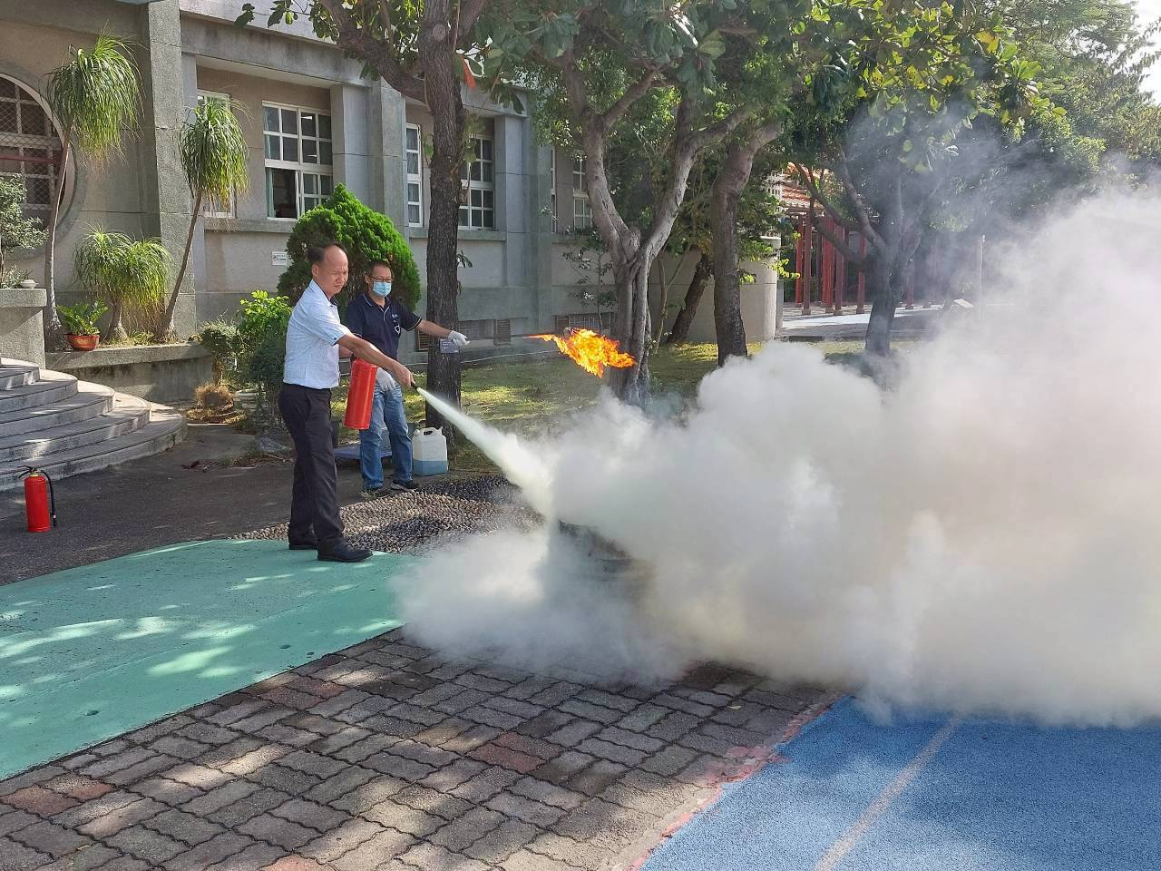  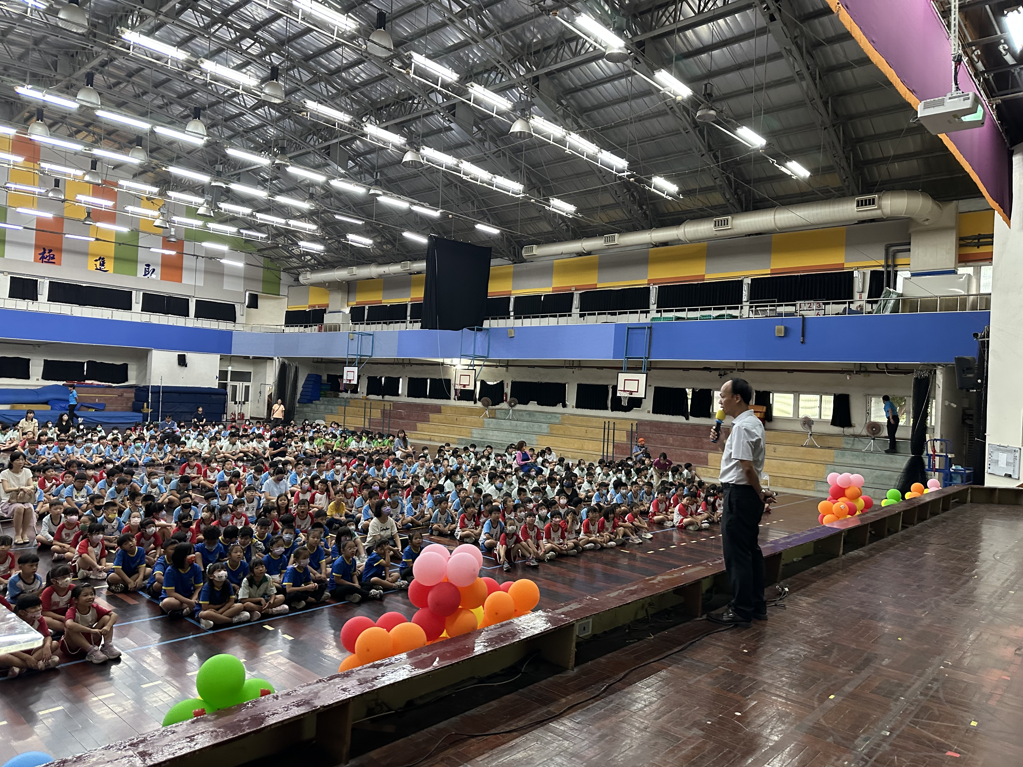

承辦人：林仰堂 主任：粘福揚 校長：郭木村

